MATEMÁTICA |  | Avaliação mensal  outubro
Nome:_____________________________________________ |  |  | Data: ____-____-____
Classificação: ___________________ | ________________ |  | ___________________
 | O(A) professor(a) |  | O(A) enc. de educação

- Observa a imagem. Segue as instruções para a colorires corretamente.
• A professora é a primeira e o vestido dela é cor-de-rosa.
• Está um menino logo atrás da professora com uma camisola vermelha.
• A menina que está em 3.° lugar na fila tem uma saia amarela.
• A última menina da fila tem uma camisola verde.
• A assistente que está no meio da fila tem uma bata azul.

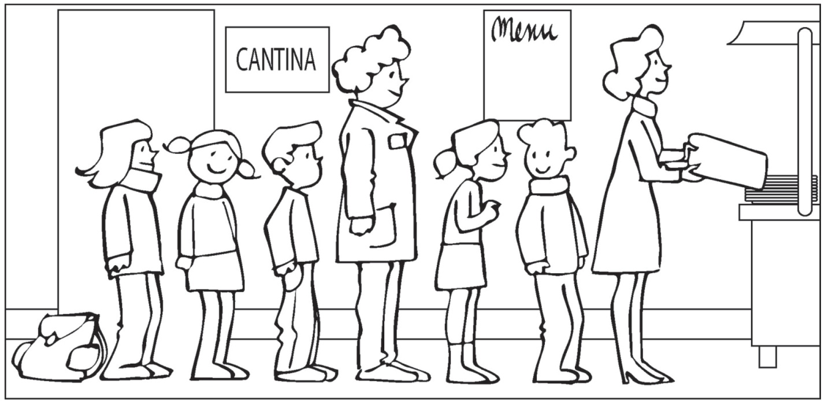

- Assinala com X o conjunto mais numeroso.

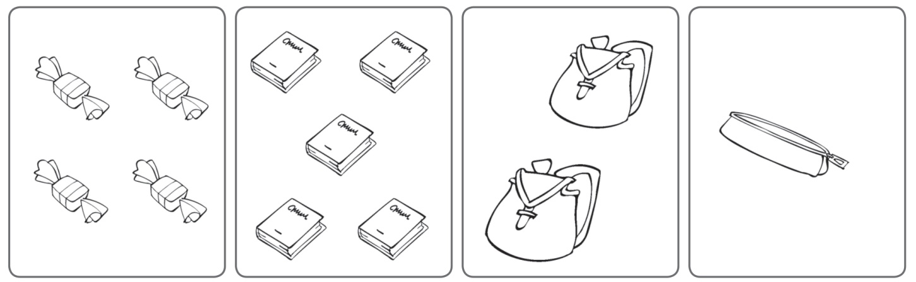

- Desenha nas etiquetas tantas quanto o número de elementos de cada conjunto.




- Observa a imagem. Completa. 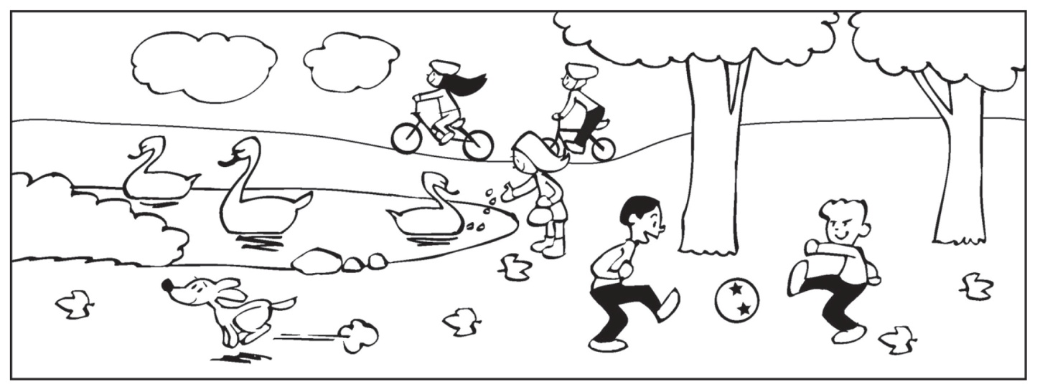
Quantos elementos há?


















- Conta e regista nas etiquetas o cardinal de cada conjunto de bolas.


